Metingen
School | Meting | Startdatum | Stopdatum
School 1 | Meting 1 | 23/2/2026 | 2/3/2026 (max. t.e.m. 13 uur)
School 1 | Meting 2 | 1/6/2026 | 8/6/2026 (max. t.e.m. 13 uur)
School 2 | Meting 1 | 3/3/2026 | 10/3/2026 (max. t.e.m. 15:35 uur)
School 2 | Meting 2 | 26/5/2026 | 2/6/2026 (max. t.e.m. 15:35 uur)
School 3 | Meting 1 | 19/1/2026 | 26/1/2026 (max. t.e.m. 10:05 uur)
School 3 | Meting 2 | 20/4/2026 | 27/4/2026 (max. t.e.m. 10:05 uur)
School 4 | Meting 1 | 5/2/2026 | 12/2/2026 (max. t.e.m. 16:35 uur)
School 4 | Meting 2 | 21/5/2026 | 28/5/2026 (max. t.e.m. 16:35 uur)
School 5 | Meting 1 | 9/1/2026 | 16/1/2026 (max. t.e.m. 10:25 uur)
School 5 | Meting 2 | 11/3/2026 | 18/3/2026 (max. t.e.m. 9:20 uur)
School 6 | Meting 1 | 2/3/2026 | 9/3/2026 (max. t.e.m. 10:10 uur)
School 6 | Meting 2 | 4/5/2026 | 11/5/2026 (max. t.e.m. 10:10 uur)
Schooluren
School 1
- Schooluren
  - Maandag, donderdag, vrijdag: 8:25-15:40 uur
  - Dinsdag: 8:25-16:30 uur
  - Woensdag: 8:25-11:55 uur
- Pauzes
  - Maandag, dinsdag, donderdag vrijdag: 10:05-10:20 uur, 12-13 uur, en 14:40-14:50 uur
  - Woensdag: 10:05-10:15 uur
School 2
- Maandag, dinsdag, donderdag, vrijdag
  - Start school: 8:25 uur
  - Eerste speeltijd: 10:05-10:20 uur
  - Middagpauze: 12:00-12:50 uur
  - Tweede speeltijd: 14:30-14:45 uur
  - Einde schooldag: 15:35 uur
- Woensdag
  - Start school: 8:25 uur
  - Eerste speeltijd: 10:05-10:20 uur
  - Einde schooldag: 12:00 uur
School 3
Uurroosters per klas (nog opvragen)
School 4
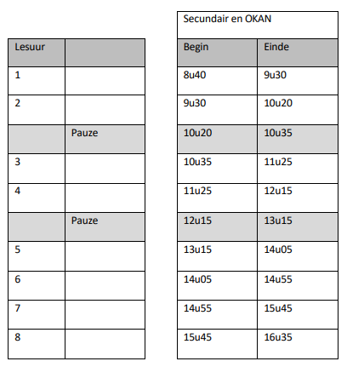
School 5
- 1ste lesuur: 08.30 - 09.20
- 2de lesuur: 09.20 - 10.10
- 3de lesuur: 10.25 - 11.15
- 4de lesuur: 11.15 - 12.05
- 5de lesuur: 13.10 - 14.00
- 6de lesuur: 14.00 - 14.50
- 7de lesuur: 15.05 - 15.55
School 6
- Maandag, dinsdag, donderdag, en vrijdag tussen 8:30 uur – 15:25 uur en op woensdag van 8:30 uur – 12 uur
- Speeltijd 1: 11 uur – 11:15 uur (woensdag: 10:10 uur – 10:20 uur)
- Speeltijd 2: 12:55 uur – 13:45 uur

